

实 验 报 告

（ 2020 / 2021 学年 第 2 学期）

课程名称 | JAVA 程序设计
实验名称 | 小应用程序Applet设计
实验时间 | 2021 | 年 | 6 | 月 | 3 | 日
指导单位 | 计算机学院计算机系统与网络教学中心
指导教师 | 成小惠

学生姓名 | 冯大宇 | 班级学号 | B19030313
学院(系) | 计算机学院 | 专 业 | 计算机科学与技术

实 验 报 告
实验名称 | 小应用程序Applet设计 |  |  | 指导教师 | 成小惠
实验类型 | 上机 | 实验学时 | 2 | 实验时间 | 90分钟
- 实验目的和要求
要求学生能在学习和理解课堂学习内容中JAVA小应用程序的基础上，通过实验，培养学生将JAVA小应用程序相关知识点（包括JAVA Applet和低级事件处理模型）有机结合，设计基于WEB浏览器的小应用程序的能力。
二、实验环境(实验设备)
PC微型计算机系统,Microsoft Windows操作系统,SUN Java Development Kit开发工具包，IDEA开发工具。

三、实验原理及内容（实验过程中软件工具的选择，对实验课题进行的分析，设计，编写，调试和测试实验程序等各个环节）
实验内容
设计和编写一个可以用鼠标操作的Applet小应用程序和相应的HTML页面，观察Applet的执行过程，测试程序鼠标用户交互操作的效果。

代码实现
package exp4;
import javax.swing.*;
import java.awt.*;
import java.awt.event.ActionEvent;
import java.awt.event.ActionListener;

/**
* @author sherman
* @create 2021-06-24 21:06
* @description
*/
public class applet extends JApplet implements ActionListener {

JLabel lblOutput = new JLabel("Type your name and press the button");
JTextField txtInput = new JTextField();
JButton btnClickMe = new JButton("Click Me");

public void init(){
Container thePanel = this.getContentPane();
thePanel.setLayout(new GridLayout(0,1));
thePanel.add(lblOutput);
thePanel.add(txtInput);
thePanel.add(btnClickMe);

btnClickMe.addActionListener(this);

}

@Override
public void actionPerformed(ActionEvent e) {
String input = txtInput.getText();
lblOutput.setText("Hi there, " + input + "!");
}
}
测试及结果：

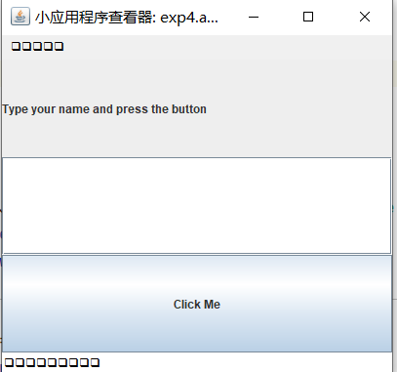
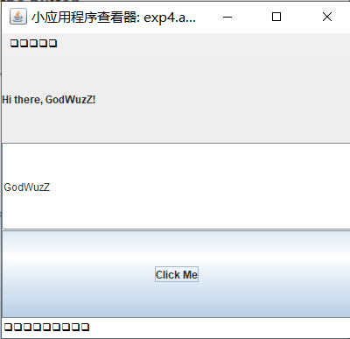

四、实验小结（实验过程中出现的综合问题和解决方法、心得体会、意见与建议等）
通过本次实验，我对小应用程序Applet设计有了更加深刻的理解，熟悉了Web端用户通过鼠标点击与程序进行交互的工作模式。

五、指导教师评阅（此栏目为评阅教师使用，学生请勿填写，谢谢）
学生此次上机实验的上机准备和预习状况
□ A 优秀 □ B良好 □ C 中等 □ D合格 □ E不合格
学生此次上机实验中编写、调试和测试程序的能力和理论知识点理解能力
□ A 优秀 □ B良好 □ C 中等 □ D合格 □ E不合格
学生此次实验提交的实验报告的撰写质量
□ A 优秀 □ B良好 □ C 中等 □ D合格 □ E不合格
综合成绩 |  | 批阅人 |  | 日 期

